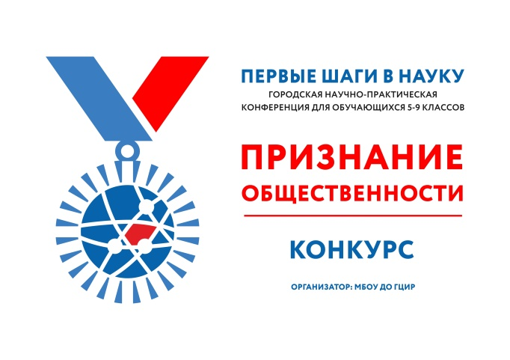
Условия участия в конкурсе «Признание общественности»
в рамках проведения НПК «Первые шаги в науку» в 2024-20245 уч. году

Уважаемые участники конференции «Первые шаги в науку»! Кроме участия в работе предметных секций, у вас есть возможность принять участие и выиграть конкурс «Признание общественности». Данный конкурс проводится только для участников конференции. Его задача – рассказать о нашей конференции и его участниках как можно большему количеству людей. И делаем мы это современным способом – через соцсети и интернет-каналы.
Что нужно сделать?
Подготовить материал о своём участии в XXI городской научно-практической конференции «Первые шаги в науку» для обучающихся 5-9 классов
Разместить его на Интернет-ресурсах с обязательным указанием правильного названия конференции, хэштэгом #NPK_Pervye_Shagi_v_nauku_GCIR_Tlt. Материал должен быть размещён на официальной страничке, это могут быть – школьное сообщество, сайт, канал – и продублирован на личной страничке автора/его законного представителя).
В качестве материала может быть создан пост, видеосюжет, сюжет для блогинга.
Материал должен быть размещён не позднее 10-го марта 2025 года и оставаться на верхних позициях до 17-го марта 2025 года. Должна быть очевидна активность аудитории данного материала.
Авторы автоматически дают согласие на размещение своих материалов на ресурсах МБОУ ДО ГЦИР с указанием авторства. Или могут сразу предложить свой материал для публикации на сайте или Вк-группе ГЦИР.
Участникам Конкурса необходимо разместить в своих личных кабинетах https://cir.tgl.ru/elearning файлы, содержащие ФИО участника и ссылку на размещённый материал о НПК (прикрепляются как контрольные работы).
Итоги конкурса будут подводиться в конце марта. Авторы лучших работ будут поощрены призами.
Дерзайте!
Ждём ваши креативные работы! Читаем и считаем лайки и комментарии!

Вопросы направляйте по электронной почте nauka-konferernc@yandex.ru (Анне Александровне Гордовой).

